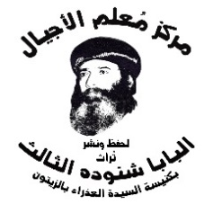
سلسلة نُبَذ (12)

عظات عقيدية

التقليد
بقلم
قداسة البابا شنوده الثالث

الطبعة الأولى مارس 2019

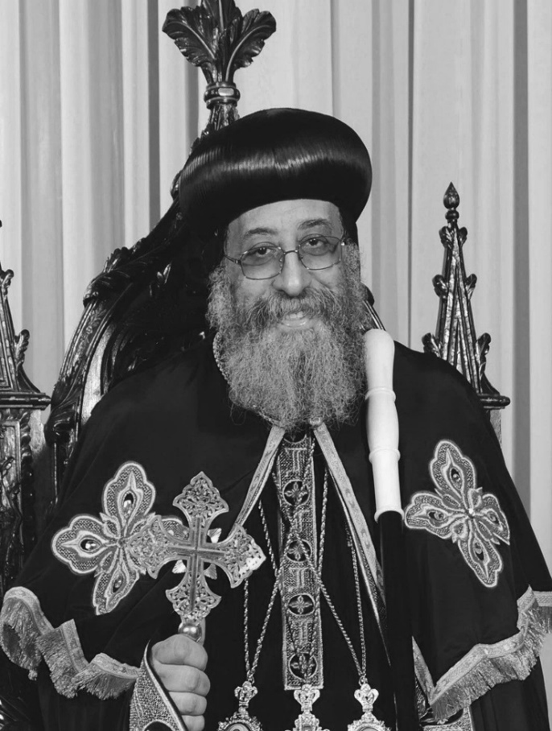

قداسة البابا تواضروس الثاني
بابا الإسكندرية وبطريرك الكرازة المرقسية الـ118
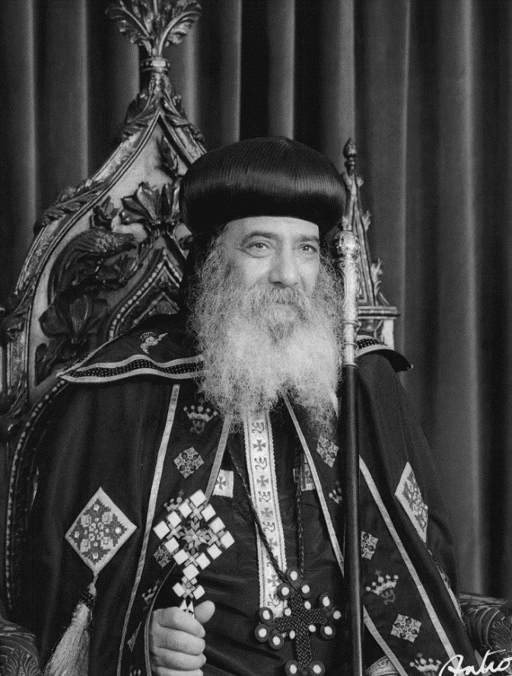

قداسة البابا شنوده الثالث
بابا الإسكندرية وبطريرك الكرازة المرقسية الـ 117

قداسة البابا شنوده الثالث في سطور
1- وُلِدَ في 3 أغسطس 1923م، باسم نظير جيد روفائيل. في قرية سَلاَّم بأسيوط.
2- حصل على ليسانس الآداب - قسم التاريخ - من كلية الآداب جامعة فؤاد الأول (جامعة القاهرة حاليًا).
3- التحق بالقوات المسلحة - مدرسة المشاة - وكان أول الخريجين من الضباط الاحتياط سنة 1947م.
4- تخرج من الكلية الإكليريكية "القسم المسائي" سنة 1949م، وكان الأول على الخريجين - فعُيِّنِ مُدرّسًا فيها.
5- عمِلَ مُدَرِسًا للغة الإنجليزية والعربية، في إحدى المدارس الأجنبية.
6- أتقَنَ الشعر منذ 1939م، وكتب كثيرًا من القصائد الشعرية.
7- في سنة 1949م: تَكَرَّسَ للخدمة في الكلية الإكليريكية وبيت مدارس الأحد في روض الفرج بشبرا، وتولى رئاسة تحرير مجلة مدارس الأحد.
8- صار راهبًا في دير العذراء الشهير بالسريان في 18 يوليو 1954م.
9- تمت سيامته بيد البابا كيرلس السادس، أول أسقف للتعليم والكلية الإكليريكية والمعاهد الدينية، باسم الأنبا شنوده في 30 سبتمبر 1962م.
10- بدأ الاجتماعات الروحية التعليمية منذ سنة 1962م، واستمر فيها حتى نياحته سنة 2012م.
11- أصدر مجلة الكرازة في يناير 1965م، واستمر في تحريرها حتى نياحته سنة 2012م (واستمرّ قداسة البابا المُعَظَّمْ تواضروس الثاني في إصدارها).
12- اختارته السماء بالقرعة الهيكلية وتمَّ تجليسه البابا الـ117 للكنيسة القبطية الأرثوذكسية يوم 14 نوڤمبر 1971م.
13- نَمَتْ الكنيسة القبطية في عهده، داخل مصر وخارجها؛ في كل قارات العالم: أفريقيا وآسيا وأوروبا وأستراليا والأمريكتين: الشمالية والجنوبية.
14- حصل على تسعة شهادات دكتوراه فخرية من كبرى جامعات أمريكا وأوروبا.
15- امتدت الكلية الإكليريكية في عهده، وأصبح لها 16 فرعًا في مصر وخارجها.
16- كتب أكثر من 150 كتابًا في كثير من المجالات الكتابية والروحية، واللاهوتية والعقائدية وفي الخدمة والرعاية والتربية.
17- قامَ بسيامة بطريركين لكنيسة إريتريا و5 مطارنة و112 أسقفًا وأكثر من 2000 كاهن و1000 راهب.
18- قامَ برحلات رعوية ورسمية لكثير من بلدان العالم، وصلت إلى أكثر من 80 رحلة.
19- رقد في الرب في 17 مارس سنة 2012م ، نيحَ الله نفسه في فردوس النعيم، ونَفَعْنا بصلواته.

التقليد
مفهوم التقليد
التقليد في الكنيسة هو التسليم الرسولي والتسليم الآبائي، أي ما تسلَّمناه من الأجيال السابقة مما لم يُكتب صراحة في الكتاب المُقدَّس، ولكنه لا يختلف في شيء ولا يتناقض مع ما ورد في الكتاب المُقدس.
ولا أُريد أن أقول أن التقليد هو مصدر للتعليم إلى جوار الكتاب المقدس، إلى جوار الإنجيل، إنما أقول أن التقليد في مجموعه هو الإنجيل غير المكتوب، أي أنه التعليم الشفاهي الذي علَّمه المسيح لتلاميذه وسلَّموه للأجيال دون أن يكتبوه في رسائل أو أناجيل.
يُضاف إلى هذا، المسائل التي قرَّرت فيها الكنيسة تعليمًا يتَّفق مع روح الإنجيل، وأقرَّته المجامع المقدَّسة.
والواضح أن الرسل القديسين لم يكتبوا كل ما قاله السيد المسيح ولا كل ما فعله، إنما اختاروا من كل ذلك ما يثبت لاهوت المسيح وعمله الفدائي وتعليمه الروحي وتركوا الباقي. وقد اعترف يوحنا الرسول بقوله في (يو21: 25) "وَأَشْيَاءُ أُخَرُ كَثِيرَةٌ - وَأَشْيَاءُ أُخَرُ كَثِيرَةٌ - صَنَعَهَا يَسُوعُ، إِنْ كُتِبَتْ وَاحِدَةً وَاحِدَةً، فَلَسْتُ أَظُنُّ أَنَّ الْعَالَمَ نَفْسَهُ يَسَعُ الْكُتُبَ الْمَكْتُوبَةَ"، وكرَّر هذا المعنى تقريبًا في (يو20: 30، 31) التي قال فيها: "وَآيَاتٍ أُخَرَ كَثِيرَةً صَنَعَ يَسُوعُ قُدَّامَ تَلاَمِيذِهِ لَمْ تُكْتَبْ فِي هذَا الْكِتَابِ. وَأَمَّا هذِهِ فَقَدْ كُتِبَتْ لِتُؤْمِنُوا أَنَّ يَسُوعَ هُوَ الْمَسِيحُ ابْنُ اللهِ، وَلِكَيْ تَكُونَ لَكُمْ إِذَا آمَنْتُمْ حَيَاةٌ بِاسْمِهِ".
إذًا، لا تظنوا أن معجزات المسيح هي المُعجزات التي وردت في الإنجيل فقط، فآلاف المعجزات لم تُكتب. يكفي ما ورد في إنجيل الغروب من (لو4: 40) "وَعِنْدَ غُرُوبِ الشَّمْسِ، جَمِيعُ الَّذِينَ كَانَ عِنْدَهُمْ سُقَمَاءُ بِأَمْرَاضٍ مُخْتَلِفَةٍ قَدَّمُوهُمْ إِلَيْهِ، فَوَضَعَ يَدَيْهِ عَلَى كُلِّ وَاحِدٍ مِنْهُمْ وَشَفَاهُمْ".. يضع يديه على كل واحد فيشفيهم.. طبعًا هذه المعجزات لم تُكتب في الإنجيل.
ومُعجزات الشفاء بالجملة لم تُذكر، خذوا مثلاً (مت4: 23) حيث يقول عن المسيح إنه كان: "يَكْرِزُ بِبِشَارَةِ الْمَلَكُوتِ، وَيَشْفِي كُلَّ مَرَضٍ وَكُلَّ ضَعْفٍ فِي الشَّعْب". وبالطبع (يشفي كل مرض) تعني معجزات بالجملة، ولم تُذكر.
كذلك ليس فقط ما يختص بالمعجزات، إنما أيضًا ما يختص بأقوال المسيح نفسه لم تُذكر.. كان يكرز ببشارة الملكوت ولم يقل ما الكلام الذي قاله في هذه الكرازة، مثلاً في إنجيل (مر1: 21) يقول أنه في كفرناحوم: "دَخَلَ الْمَجْمَعَ .. وَصَارَ يُعَلِّمُ. فَبُهِتُوا مِنْ تَعْلِيمِهِ لأَنَّهُ كَانَ يُعَلِّمُهُمْ كَمَنْ لَهُ سُلْطَانٌ وَلَيْسَ كَالْكَتَبَةِ". ولكن ما هو هذا التعليم الذي قاله في كفر ناحوم؟ نحن لا نعرف.
في معجزة الخمس خبزات والسمكتين كان المسيح يُعلِّم طول النهار حتى بدأ النهار يميل، ولكن لم يذكر الإنجيل ماذا قاله المسيح في كل تلك الفترة.. لم يذكر الإنجيل التعليم الذي قاله المسيح على شاطئ البحيرة أو على شاطئ النهر أو في إحدى السفن أو في الطرقات أو في البيوت.. كما حدث في قصة المفلوج، زحام شديد والمسيح داخل البيت يتكلَّم.. ما هو هذا الكلام؟ لسنا نعلم.
ثلاث سنين تقريبًا كان يتكلم فيها السيد المسيح. ما حصيلة كلامه في الثلاث سنوات؟ لسنا نعلم. نشكر الله أن متَّى سجل لنا العظة على الجبل، وهي كمثال لكلام السيد المسيح. ويوحنا الإنجيلي الذي كتب إنجيله بعد سنة 90 ميلادية، أي متأخرًا كثيرًا عن باقي الأناجيل، أورد مُعجزات للمسيح لم تُكتب في الأناجيل السابقة، وأورد أحاديث للمسيح لم ترد في الأناجيل السابقة. مثال لذلك حديث المسيح مع نيقوديموس في (يو3)؛ حديثه مع السامرية في (يو4)؛ حديثه مع اليهود (يو5-8)، وفيها الكلام عن التناول وأشياء أخرى.
أيضًا حديثه عن كونه الراعي الصالح في (يو10)؛ حديثه مع التلاميذ يوم الخميس الكبير (يو 13-16)؛ صلاته الكبيرة في (يو17).. كل هذه ليست مكتوبة في الأناجيل الأخرى. عندما كتب متَّى ومرقس ولوقا لم يذكروا تلك الأمور.
هناك أشياء كثيرة وأمور مهمة إلى جوار المعجزات التي قالها يوحنا ولم ترد في أي إنجيل آخر، مثل معجزة عُرس قانا الجليل في (يو2) لم ترد في أي إنجيل آخر؛ وشفاء مريض بيت حسدا صاحب الـ 38 سنة لم ترد في أي إنجيل آخر؛ وشفاء المولود أعمى في (يو9) لم ترد في أي إنجيل آخر؛ وإقامة لعازر في (يو11) لم ترد في أي إنجيل آخر؛ وصيد السمك الكثير بعد القيامة لم ترد في أي إنجيل آخر.. إلى آخره.. أشياء كثيرة.
إذًا هناك أشياء قالها السيد المسيح لتلاميذه لم تُكتب في الأناجيل، وأعمال عملها لم تُكتب في الأناجيل، بل إن السيد المسيح قضى مع تلاميذه أربعين يومًا يُحدِّثهم عن الأمور المُختصة بملكوت الله..
ما هي هذه الأمور؟! ما هو حديث المسيح؟! لم يرد شيئًا مُطلقًا عن ذلك في الإنجيل. بل إن المسيح عندما قابل تلميذي عمواس، يقول الكتاب: "ثُمَّ ابْتَدَأَ مِنْ مُوسَى وَمِنْ جَمِيعِ الأَنْبِيَاءِ يُفَسِّرُ لَهُمَا الأُمُورَ الْمُخْتَصَّةَ بِهِ فِي جَمِيعِ الْكُتُبِ" (لو24: 27).. ما هذا الشرح الإلهي؟ وما هذه الأمور؟! لسنا نعلم!! لم ترد في الإنجيل.
† † †
التسليم الرسولي
هذا التعليم الشفاهي الذي للسيد المسيح، أين ذهب؟!! هل فُقِد إلى الأبد؟! كلّا بلا شك. لقد وصل إلينا على الأقل الكثير منه عن طريق التقليد.. وما الدليل على ذلك؟ الدليل هو قول السيد المسيح لتلاميذه قبل صعوده: "اذْهَبُوا وَتَلْمِذُوا جَمِيعَ الأُمَمِ وَعَمِّدُوهُمْ - وماذا أيضًا - وَعَلِّمُوهُمْ جَمِيعَ مَا أَوْصَيْتُكُمْ بِهِ".. (وعلموهم جميع ما أوصيتكم به). ما أوصاهم به ولم يرد في الإنجيل هذا علَّموه للناس. كل ما يختص بملكوت الله الذي قاله السيد المسيح لتلاميذه وصل إلى الناس عن طريق التقليد. ولعلَّ من الأمثلة الجميلة لهذا الأمر قول القديس بولس الرسول في حديثه عن سر الإفخارستيا: "لأَنَّنِي تَسَلَّمْتُ مِنَ الرَّبِّ مَا سَلَّمْتُكُمْ أَيْضًا" (1كو11: 23).
ما تسلَّمه الرسل سلَّموه للآباء الأساقفة المُعاصرين لهم، وسلَّموه عمليًا للجيل كله. وتتابع التسليم كما يقول بولس الرسول لتلميذه تيموثاوس في (2تي2: 2) "وَمَا سَمِعْتَهُ مِنِّي بِشُهُودٍ كَثِيرِينَ، أَوْدِعْهُ أُنَاسًا أُمَنَاءَ، يَكُونُونَ أَكْفَاءً أَنْ يُعَلِّمُوا آخَرِينَ أَيْضًا". يعني بولس يسلِّم تيموثاوس، وتيموثاوس يسلِّم أناس أكفاء، وناس أكفاء يسلِّموه لغيرهم، ويتتابع التسليم.
† † †
السيد المسيح لم يُقدم كتابًا للناس، إنما قدَّم روحًا، تعليمًا.. "اَلْكَلاَمُ الَّذِي أُكَلِّمُكُمْ بِهِ هُوَ رُوحٌ وَحَيَاةٌ".. تحوَّل كلامه إلى حياة في الكنيسة، وهذه الحياة انتقلت من جيل إلى جيل حتَّى وصلت إلينا.
أودَعه السيد المسيح في قلوب تلاميذه وآذانهم وأذهانهم، ومن كنز قلبهم الصالح، من ذاكرتهم المُقدَّسة أخرجوا أقوال المسيح وسلَّموها للكنيسة، وأُودعت في الكنيسة فيما يُسمى "التقليد" أو "التسليم الرسولي".
هذا التسليم الرسولي ليس هو مُجرَّد تعليم الكنيسة ولا فكرها، إنما هو كلام السيد المسيح المحفوظ في الكنيسة. إلاّ طبعًا الأشياء الجديدة التي احتاجت إلى تشريع في ضوء تعليم المسيح.
† هنا ونورد ملاحظةً بسيطة، وهي أن أول إنجيل كُتب كان بعد قيامة السيد المسيح بسنوات طويلة! فكيف عاشت الكنيسة خلال تلك الفترات. لم يكن هناك إنجيل، إنما كان هناك التقليد، كان هناك التسليم الرسولي، وكان هذا يكفي.. بل أُريد أن أقول لكم أكثر من هذا أن كلمة الإنجيل أول ما عُرفت في الكتاب المُقدس كانت تعني الكرازة الشفاهية وليست الكرازة المكتوبة، والدليل على ذلك ما قيل في إنجيل مُعلمنا مرقس الرسول (مر1: 14، 15) يقول: "وَبَعْدَمَا أُسْلِمَ يُوحَنَّا جَاءَ يَسُوعُ إِلَى الْجَلِيلِ يَكْرِزُ بِبِشَارَةِ مَلَكُوتِ اللهِ، وَيَقُولُ: قَدْ كَمَلَ الزَّمَانُ وَاقْتَرَبَ مَلَكُوتُ اللهِ، فَتُوبُوا وَآمِنُوا بِالإِنْجِيلِ". السيد المسيح يقول ذلك: "تُوبُوا وَآمِنُوا بِالإِنْجِيلِ" (مر1: 15). ولم يكن وجد إنجيل، لكن كان هذا التعليم الشفاهي هو الموجود والمقصود به الإنجيل.
وكما بدأت كرازة السيد المسيح بالحديث عن هذا الإنجيل الشفاهي، انتهت هكذا قبل صعوده بنفس الكلام في (مر16: 15) حيث قال السيد المسيح للتلاميذ: "اذْهَبُوا إِلَى الْعَالَمِ أَجْمَعَ وَاكْرِزُوا بِالإِنْجِيلِ لِلْخَلِيقَةِ كُلِّهَا".. اكرزوا بالإنجيل للخليقة كلها.. ولم يكن هناك إنجيل مكتوب، وإنما كان يقصد بالإنجيل الكرازة الشفهية.
السيد المسيح أودع تعليمه في أذهان التلاميذ ولما صعد إلى السموات أرسل لهم الروح القدس وقال لهم عن الروح القدس، "وَيُذَكِّرُكُمْ بِكُلِّ مَا قُلْتُهُ لَكُمْ" (يو14: 26)، حتى أن الكلام الذي يكتبونه يكون هو ما يُذكِّرهم الروح به..
† ونُلاحظ أيضًا، إثباتًا لهذا، قول السيد المسيح في (مر8: 35) "مَنْ أَرَادَ أَنْ يُخَلِّصَ نَفْسَهُ يُهْلِكُهَا"، وأيضًا: "وَمَنْ يُهْلِكُ نَفْسَهُ مِنْ أَجْلِي وَمِنْ أَجْلِ الإِنْجِيلِ فَهُوَ يُخَلِّصُهَا".. طبعًا فى ذلك الوقت لم يكن هناك إنجيل مكتوب، فكل الأناجيل كتبها الرسل بعد قيامة المسيح بسنوات عديدة جدًا. إذًا فالمقصود بالإنجيل البشارة المُفرحة.. الكرازة الشفهية.. هذا الإنجيل الشفاهي الذي عُرف قبل الإنجيل المكتوب.. وهذا الإنجيل الشفاهي، ورد لنا في التقليد.
حينما نتكلَّم إذًا عن هذا التقليد الرسولي لا نقصد مُجرَّد تعليم الرسل، مع أن لهم سلطان التعليم، ولكن نقصد الكلام الذي أخذوه من المسيح وسلَّموه للناس. على أن التقليد الرسولي لم يكن فقط التعاليم التي تركها لنا الرسل، إنما كان أيضًا المُمارسات الكنسية التي سلَّمها الرسل للكنيسة عمليًا وعاشتها الكنيسة وسلَّمتها للأجيال دون أن يكتُبها الرسل في كتاب أو رسالة، وإنما سلَّموها شفاهًا ومارستها الكنيسة عمليًا، مثل: القدَّاسات، العماد، كل طقوس الكنيسة، كل أسرارها. هذه الأمور عاشتها الكنيسة وسلَّمها جيل إلى جيل بالمُمارسة وليس بالتعليم، أو بالمُمارسة والتعليم معًا.. كلام قاله السيد المسيح للرسل ومارسوه فتحوَّل إلى حياة وانتقلت هذه الحياة من جيلٍ إلى جيل..
لا يقل أحد أُريد نصًا كتابيًا، فالمسيحية ليست مُجرَّد نصوص، إنما هي حياة. هذه الحياة انتقلت من جيلٍ إلى جيل.
انظروا إلى عبارة لطيفة تدل أيضًا على معنى الإنجيل في ذلك الزمان.. في قصة المرأة التي سكبت قارورة الطيب على السيد المسيح في بيت عنيا في بيت سمعان الأبرص. كما وردت في (مت26: 13)، قال لهم: "اَلْحَقَّ أَقُولُ لَكُمْ: حَيْثُمَا يُكْرَزْ بِهذَا الإِنْجِيلِ.. حيثما يُكرز بهذا الإنجيل.. فِي كُلِّ الْعَالَمِ، يُخْبَرْ أَيْضًا بِمَا فَعَلَتْهُ هذِهِ تَذْكَارًا لَهَا". وطبعًا كان يقصد بالإنجيل تعليمه غير المكتوب، لأنه لم يكن إنجيل مكتوب في ذلك الوقت، وعلينا أن نعرف أن تعليم المسيح كله الذي سلَّمه للتلاميذ من الصعب أن نقول إنه اندثر وضاع، وإنما علَّمه التلاميذ للناس طبقًا لوصية المسيح: "علِّموهم جميع ما أوصيتكم به".
إذًا تعليم الرسل هو ما أوصى به المسيح، هو الإنجيل الشفاهي غير المكتوب.
لا شك أن كثيرًا من الناس في العصر الرسولي آمنوا بالمسيحية وعاشوا في تعاليمها، وربما استُشهدوا من أجلها دون أن يقرأوا إنجيلًا واحدًا.. مثال هؤلاء القديس إسطفانوس رئيس الشمامسة.. لم يكن في أيامه أناجيل مكتوبة.. ولعلنا نذكر في تاريخ المسيحية الأولى أن القديس إسطفانوس رئيس الشمامسة استُشهد قبل أن يرى أي إنجيل من الأناجيل الأربعة، وكذلك يعقوب بن زبدي أحد الاثنى عشر الذي قتله هيرودس استُشهد قبل أن يرى أي إنجيل من الأناجيل الأربعة الموجودة.
† † †

ليست المسألة إذًا نص من الإنجيل، إنما حياة، عاشها الرسل وسلَّموها للأجيال..
وكما قلت إن تعليم المسيح لم يُكتب كله ولا كُتب شيءٌ منه في حياته على الأرض بالجسد، كذلك أقول أن تعاليم الرسل حتى الاثنى عشر لم تُكتب كلها. بل إن كثيرًا من الرسل لم يكتب أناجيل ولا رسائل، فأين تعليم أندراوس، وتوما، ونثنائيل، ومتياس، ويعقوب الكبير، وغيرهم؟ أين تعاليم كل هؤلاء؟ لم يُكتب لنا تعليم منهم.. يهوذا الرسول أحد الاثنى عشر غير الإسخريوطي لم يكتب لنا غير إصحاح واحد (الرسالة من إصحاح واحد)، وبالطبع لا يمكن أن يكون هذا كل تعليم يهوذا.. بطرس الرسول لم يصل لنا من تعليمه غير الرسالتين وبعض عظات في سفر أعمال، أين باقي تعليمه الذي استمر من سنة 34 حتى 67، أي 33 سنة؟ ماذا قال فيهم بطرس؟ لا نعرف تعليم الرسل هذا مكتوبًا، لكنه وصل إلينا عن طريق التقليد.
بولس الرسول نفسه مع أنه أكثر من كتب من الرسل يقول أنه صعد إلى أورشليم وقابل أعمدة الكنيسة يعقوب وبطرس ويوحنا في (غلا2: 1-2)، يقول: "وَإِنَّمَا صَعِدْتُ بِمُوجَبِ إِعْلاَنٍ، وَعَرَضْتُ عَلَيْهِمِ الإِنْجِيلَ الَّذِي أَكْرِزُ بِهِ".. عرضت عليهم الإنجيل الذي أكرز به..! هل هناك إنجيل كتبه بولس؟ كلمة إنجيل هنا تعني الكرازة الشفهية بنفس المعنى الذي قلناه من قبل.
وفي نفس الرسالة في (غلا1: 11، 12) يقول بولس الرسول: "وَأُعَرِّفُكُمْ أَيُّهَا الإِخْوَةُ الإِنْجِيلَ الَّذِي بَشَّرْتُ بِهِ، أَنَّهُ لَيْسَ بِحَسَبِ إِنْسَانٍ.. وَلاَ عُلِّمْتُهُ. بَلْ بِإِعْلاَنِ يَسُوعَ الْمَسِيحِ"، ولا يوجد عندنا شيء اسمه إنجيل بولس لكن هذا هو التعليم الكرازي الشفهي.. ويتحدَّث بولس عن إنجيله أيضًا في (رو2: 16) طبعًا يقصد الإنجيل الشفاهي. كان الرسل يبشِّرون ويملأون الدنيا بكلام التعليم والكرازة، ولم يصل إلينا كل كلامهم بل جزء ضئيل جدًا جدًا من كلامهم.. نشكر الرب على ما كتبوه.
كانوا يدخلون إلى المجامع ويُحاججون الناس، ولم يصل إلينا شيء من هذا. بشَّروا أورشليم واليهودية والسامرة حتى آمن الكل، ولم تصل إلينا إلا كلمات قليلة من ذلك.
بل بولس الرسول الذي كتب أكثر من غيره 14 رسالة قيل أنه استأجر بيتًا في روما.. استأجر بيتًا في روما.. وأقام فيه كارزًا بملكوت الله ومُعلمًا بكل مُجاهرة في (أع 28: 30، 31)، ولم يصل إلينا شيء من هذا كله.. ظل سنتين في البيت يكرز ولا نعرف شيئًا عنهما.
† أين ذهب تعليم الرسل هل فنَى واندثر وضاع؟ غير معقول.. وصل إلينا الكثير منه عن طريق التقليد.. وهل حقًا أن الإنجيل الذي وصل إلينا هو كل كلام المسيح وغير ذلك نُعاديه؟!
انظروا أيضًا يوحنا الرسول يقول في آخر رسالته الثانية: "إِذْ كَانَ لِي كَثِيرٌ لأَكْتُبَ إِلَيْكُمْ، لَمْ أُرِدْ أَنْ يَكُونَ بِوَرَق وَحِبْرٍ، لأَنِّي أَرْجُو أَنْ آتِيَ إِلَيْكُمْ وَأَتَكَلَّمَ فَمًا لِفَمٍ"، ونفس الكلام كرَّره في آخر رسالته الثالثة أيضًا، قال لهم: "وَلكِنَّنِي أَرْجُو أَنْ أَرَاكَ عَنْ قَرِيبٍ فَنَتَكَلَّمَ فَمًا لِفَمٍ". هذا الكلام "فمًا لفم" لم يصل إلينا مكتوبًا طبعًا، وهذا يدل على أن الرسل كانوا يفضِّلون الكلام أكثر من الكتابة. ونفس الوضع قاله بولس الرسول في رسالته إلى أهل كورنثوس الأولى (1كو11: 34): "وَأَمَّا الأُمُورُ الْبَاقِيَةُ فَعِنْدَمَا أَجِيءُ أُرَتِّبُهَا"، ولم يُذكر هذا الترتيب الرسولي الذي لم يصل إلينا مكتوبًا، ولعلَّه أيضًا وصل بالتقليد.
† † †
التقليد منذ العهد القديم
ونفس الكلام أيضًا يُمكن أن نقوله بالنسبة إلى العهد القديم، كيف عاش الناس في العهد القديم آلاف السنين قبل أن توجد شريعة مكتوبة؟! هذه حقيقة.. أقدم شريعة كُتبت للناس هي أسفار موسى الخمسة. (أسفار موسى الخمسة: التكوين، والخروج، واللاويين، والعدد، والتثنية). هذه الأسفار كُتبت ما بين 1500 و1400 قبل الميلاد زمن حياة موسى. وآلاف السنين التي قبل هذا، كيف كان الناس يعيشون؟ لم يعيشوا بشريعة مكتوبة، إنما عاشوا بالتقليد.. وصايا الله يُسلِّمها جيلٍ إلى جيل، وكيف ذلك؟!
خذوا المثال الآتي:
ورد في الكتاب المُقدَّس عن هابيل البار، أنه قدَّم لله مُحرقة من أبكار غنمه ومن سِمانها، وشرح بولس الرسول هذا الأمر بقوله: "بِالإِيمَانِ قَدَّمَ هَابِيلُ ِللهِ ذَبِيحَةً أَفْضَلَ مِنْ قَايِينَ" (عب11: 4).. وهنا نسأل من أين عرف هابيل فكرة الذبيحة، وأنها من الأفضل أن تكون من أبكار الغنم ومن سمانها؟ من أين عرف فكرة الذبيحة ولم ترد آية مُطلقًا عن تقديم الذبائح إلا بعد أن جاء موسى؟ في سفر الخروج تكلَّم عن ذبيحة الفصح وفي سفر اللاويين تكلَّم عن الذبائح الأُخرى، لكن أيام هابيل من أين عرف؟ قطعًا هابيل أخذها بالتقليد عن آدم، وآدم أخذ الفكرة من الله. ونفس الكلام نقوله أيضًا عن الذبائح التي قدَّمها نوح وإبراهيم وإسحاق ويعقوب ولم تكن هناك شريعة مكتوبة تتحدَّث عن الذبائح، وإنما أخذوا ذلك عن التقليد.
بل انظروا أيضًا مسألة عجيبة جدًا وجميلة أن نوحًا البار قدَّم مُحرقات للرب من الحيوانات الطاهرة والطيور الطاهرة. فمن أين عرف نوح مسألة الحيوانات الطاهرة من غيرها، وأن الذبائح تُقدَّم من هذه الحيوانات الطاهرة؟ من أين عرف؟! طبعًا بالتقليد.
نذكر بعض أمثلة أخرى:
في قصة مُقابلة أبينا إبراهيم لملكي صادق، قيل عن ملكي صادق أنه كاهن الله العلي في (تك14: 18)، وهنا نسأل من أين عُرف هذا الكهنوت الذي أتاح لملكي صادق أن يُبارك أبانا إبراهيم (تك14: 19)، والذي جعل إبراهيم يقدِّم العشور لملكي صادق (تك14: 20)، ويُعتبر ملكي صادق بهذا أكبر من إبراهيم كما ورد في (عب7: 6، 7)؟ في ذلك الحين لم تكن هناك شريعة مكتوبة تشرح الكهنوت وكرامته ومُباركته للآخرين وعمله في تقديم الذبائح. لا يوجد كلام عن الكهنوت. شرح الكهنوت ورسامة الكهنة جاء في أيام موسى وكلامه عن رسامة هارون وبنيه وعملهم، لكن أيام إبراهيم أب الآباء! من أين معرفة هذا الكهنوت إلا عن طريق التقليد!
ونُلاحظ أن في كل الإصحاحات السابقة، قبل مقابلة ملكي صادق وإبراهيم، لم ترد مُطلقًا كلمة كاهن ولا كلمة كهنوت.. هذه نقطة تثبت التقليد. وفي ذلك الحين كان رب الأسرة هو كاهن الأسرة، وهو يقدِّم عنها الذبائح، كما في عهد الآباء الأُول رؤساء الآباء الذين نسميهم الآباء البطاركة، مثل نوح وإبراهيم وأيوب إلى آخره.
في قصة ملكي صادق وإبراهيم نلاحظ شيئًا آخر، نلاحظ أن إبراهيم قدَّم العشور لكاهن الله العلي ملكي صادق، وأيضًا نسأل من أين عُرف تقديم العشور للكهنة؟ في وقت أبينا إبراهيم لا يمكن إلا عن طريق التقليد، فشريعة العشور لم تكن قد عُرفت بعد ولا وردت في شريعة مكتوبة.
لعل تقديم العشور الذي قام به أبونا أبرآم أب الآباء كان من مصادر التقليد التي عرفها أبونا يعقوب أب الآباء بعد الرؤيا والسلم الواصل بين السماء والأرض.. لما قال للرب إن حفظه في الطريق وردَّه سالمًا "وَكُلُّ مَا تُعْطِينِي فَإِنِّي أُعَشِّرُهُ لَكَ" (تك28: 22).. قطعًا أبونا يعقوب تسَّلم شريعة العشور بالتقليد، تسلَّمها عن جده أبينا إبراهيم أو عن أبيه إسحاق، ولم يأخذها إطلاقًا من شريعة مكتوبة. كان هذا التقليد بلا شك مُعلِّمًا للبشرية قبل الشريعة المكتوبة.
نقطة أخرى.. قال بولس الرسول لتلميذه تيطس أسقف كريت: "مِنْ أَجْلِ هذَا تَرَكْتُكَ فِي كِرِيتَ لِكَيْ تُكَمِّلَ تَرْتِيبَ الأُمُورِ النَّاقِصَةِ، وَتُقِيمَ فِي كُلِّ مَدِينَةٍ شُيُوخًا كَمَا أَوْصَيْتُكَ" (تي1: 5). ولم يشرح له كتابةً طريقة إقامة القسوس هذه، كيف يُقيمهم؟ كيف يرسم الكاهن؟ لكنه أجملها في عبارة: "كَمَا أَوْصَيْتُكَ". وكما أوصيتك هذه ذُكرت شفاهًا، ولم تُكتب. وأخذ أسقف كريت تيطس طريقة إقامة القسوس عن طريق التقليد. كما قال بولس الرسول أيضًا لتلميذه تيموثاوس: "وَمَا سَمِعْتَهُ مِنِّي بِشُهُودٍ كَثِيرِينَ، أَوْدِعْهُ أُنَاسًا أُمَنَاءَ، يَكُونُونَ أَكْفَاءً أَنْ يُعَلِّمُوا آخَرِينَ" (2تي2: 2). ولم يذكر ما هذا الذي سمعه منه أو تعلَّمه منه أو تسلَّمه منه، لم يُذكر في الرسالة، وإنما هذا الذي أخذه من بولس أودَعه أُناسًا أُمناء.
† † †
نقطة أخرى، وهي موضوع تقديس يوم الأحد بدلاً من يوم السبت: إن كل المسيحيين البروتستانت الذين يؤمنون فقط بالكتاب المُقدَّس ويُهاجمون التقليد الكنسي، كلهم يقدِّسون يوم الأحد بدلاً من يوم السبت، ولا يتمسَّكون إطلاقًا بحرفية الآية التي تقول أُذكر يوم السبت لتُقدِّسه (خر20: 8)، (تث5: 12) في الوصايا العشر. فمن أين استقوا التعليم بتقديس الأحد بدلاً من يوم السبت؟ هل من الإنجيل، أم من التقليد؟ لا نجد في الإنجيل، ولا في كل العهد الجديد، آية واحدة تقول قدِّس يوم الأحد بدلاً من يوم السبت، إنما ذُكرت في سفر أعمال الرسل مُمارسات روحية تُوحي بهذا التسليم الإلهي وتقديس الأحد. كان تقليدًا سارت عليه الكنيسة منذ العصر الرسولي، وكانت تجتمع في أول الأسبوع، أي الأحد، وتُقيم الصلوات فيه وتكسر الخبز فيه.
وهذا التقليد الذي مارسه الرسل آخذين إياه من تعليم السيد المسيح لم يُذكر صراحةً فيه الأحد بدل السبت، ومع ذلك فالإجماع على تقديس الأحد في كل الكنائس هو اعتراف ضمني بالتقليد.

† † †

هنا وككلمة ختامية أود أن أوضح ما هو هذا التقليد المحفوظ حاليًا في الكنيسة..
† يشمل هذا التقليد كل طقوس الكنيسة التي ربما من أجلها يُهاجم البروتستانت التقليد..
† ويشمل أيضًا ما يختص بممارسة الأسرار الكنسية..
† ويشمل أيضًا القوانين الكنسية، سواءً قوانين الرسل أو المجامع المسكونية أو المجامع المحلية المعترف بها.. أو قوانين الآباء القديسين.. وكل هذا لا يؤمن به البروتستانت. وبدأ الأمر بأسباب نفسية من أيام لوثر تحتاج إلى دراسة وتوضيح.
إن حرمان لوثر من الكهنوت ومن ممارسة طقوس الكنيسة التي يعملها الكاهن جعلته يُنكر كل هذا. ولما أنكره أنكر التقليد تبعًا لذلك كمصدر له، وتطوَّرت الأمور.. وهذه قصة طويلة.

سلسلة نُبذ

بقلم قداسة البابا شنوده الثالث معلم الأجيال
1- مقالتان في الرهبنة (تمنيت لو بقيت هناك – لست أريد شيئًا).
2- عظات لاهوتية: التثليث والتوحيد.
3- سير قديسين: دروس من حياة القوي الأنبا موسى الأسود.
4- عظات الخدمة: مقالتان في الخدمة ( الخادم الروحي - مركز الله في الخدمة)
5- عظات لاهوتية: وراثة الخطية الأصلية.
صدر حديثًا:
6- عظات الخدمة: التكريس.
7- عظات روحية: يجرح ويعصب.
8- سير قديسين: حبيب المسيح الأنبا بيشوي.
9- عظات روحية: نقاوة القلب.
10- عظات الخدمة: دعوة إلى الخدمة..
11- عظات روحية: الثبات والتقلب في الحياة الروحية.
12- عظات عقيدية: التقليد.
13- عظات روحية: الصلاة.

محاضرة لقداسة البابا شنوده الثالث بتاريخ 30 يوليو 1982م

